Ethereum
Week
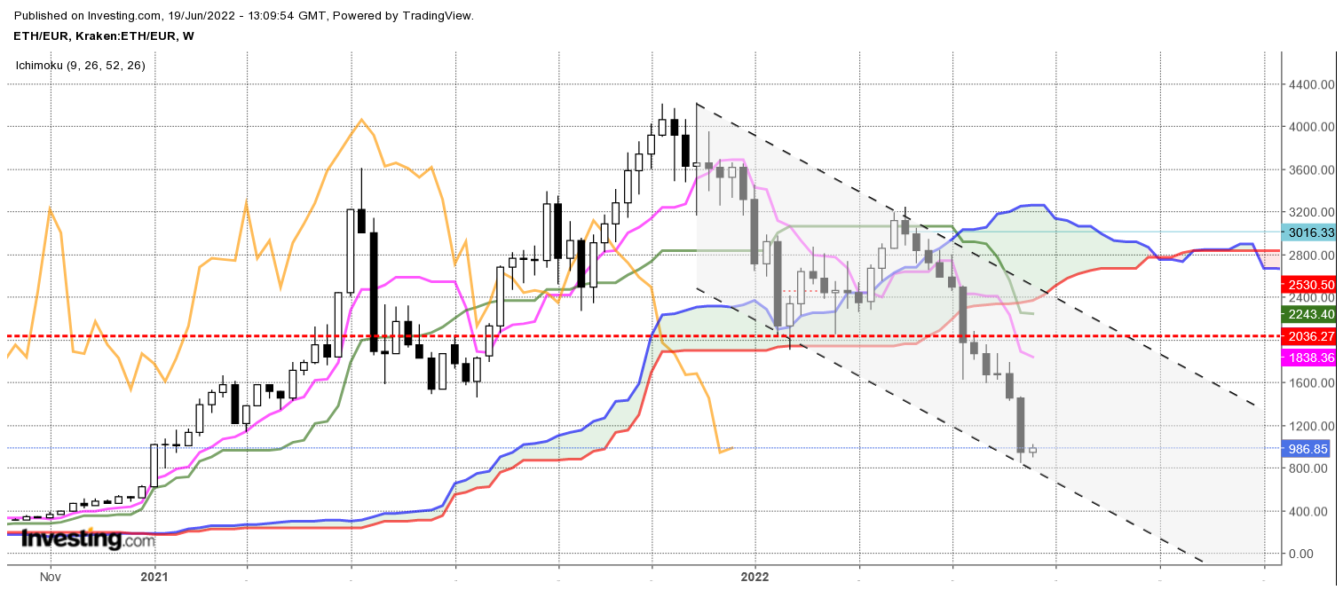

La dernière chandelle est venue chercher la partie basse du canal baissier. Cela me donne un second point d’appui et nous verrons par la suite si ce bas va permettre au marché de rebondir en direction de la borne haute.
L’enchainement des semaines de baisse place le marché dans un environnement surtendu et le rapproche de plus en plus de son point de rebond potentiel. De mémoire, 11 bougies de baisses consécutives sont très rares et favorisent un rebond des prix .
Un début de remise en question passera par le dépassement de 1201 avant d’envisager la cible des 1455 points.

Day
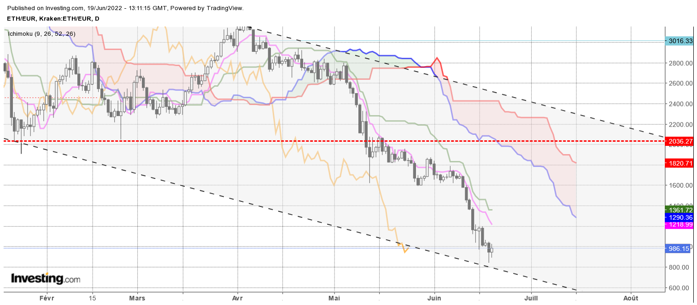

La baisse s’est accélérée à partir du 10 juin. Depuis cette date les seules chandelles formées, non baissières ont été des bougies d’hésitation. Cela montre bien que pour l’instant il n’y a pas de conviction haussière capable de remettre en question le mouvement de baisse qui se développe sur le court terme.
Sur cet horizon de temps, la remise en question passera par un dépassement de 1044 puis de 1215.

CONCLUSION : Pas de hausse envisageable tant que les prix se maintiendront sous 1201-1215.

TS (mauve) = plus haut + plus bas sur les 9 dernières périodes
2

KS (vert) = plus haut + plus bas sur les 26 dernières périodes
2
LS (orange) = clôture décalée de 26 périodes en arrière

SSA (bordure du nuage) = TS + KS projetée 26 périodes en avant
2

SSB (bordure opposée du nuage) = plus haut + plus bas sur les 52 dernières
2

périodes, projetées 26 périodes en avant

Unités de temps :

W: weekly

D: daily

H4: base 4 heures

H1 : base horaire

30M : base 30 minutes

